LATIHAN MANDIRI
1.Luas lingkaran
Buat flowchart untuk menghitung luas lingkaran dengan input jari-jari (r) dan rumus luas = π × r²
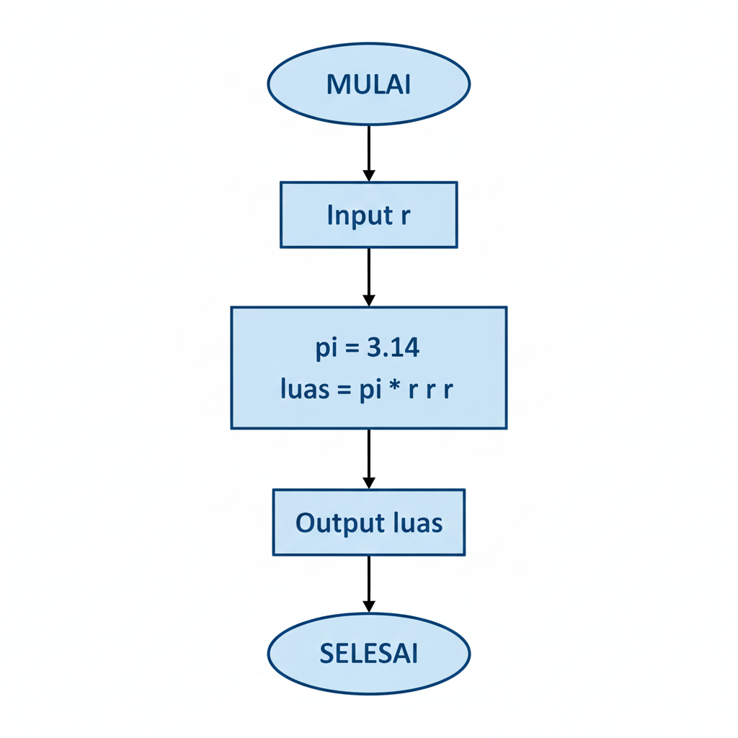
2.Positif/negative/nol
Buat flowchart untuk menentukan apakah sebuah bilangan termasuk positif, negatif, atau nol (3 kondisi)
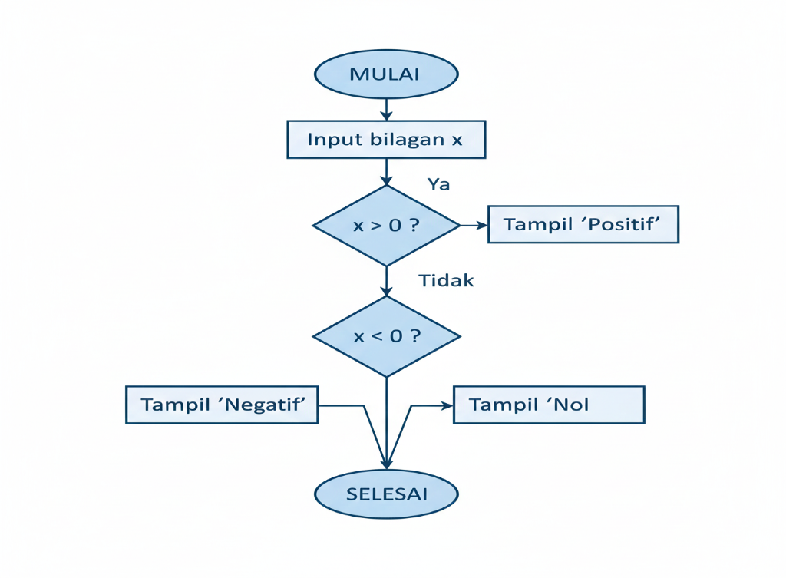
3.Rata-Rata Nilai
Buat flowchart untuk menghitung rata-rata dari tiga nilai yang diinputkan pengguna
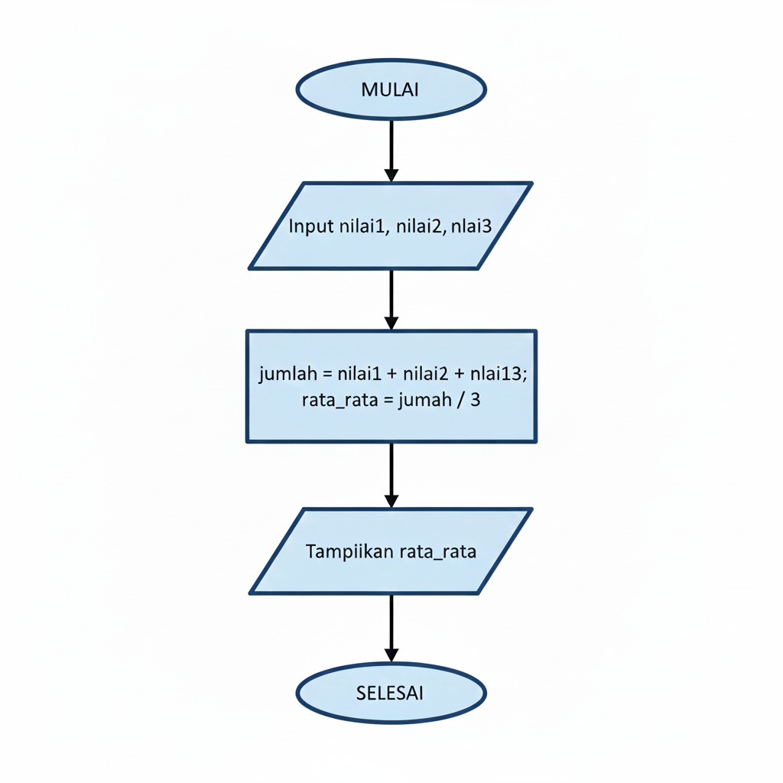
4.Bilangan genap 1-10
Buat flowchart dengan perulangan untuk menampilkan hanya bilangan genap dari 1 sampai 10
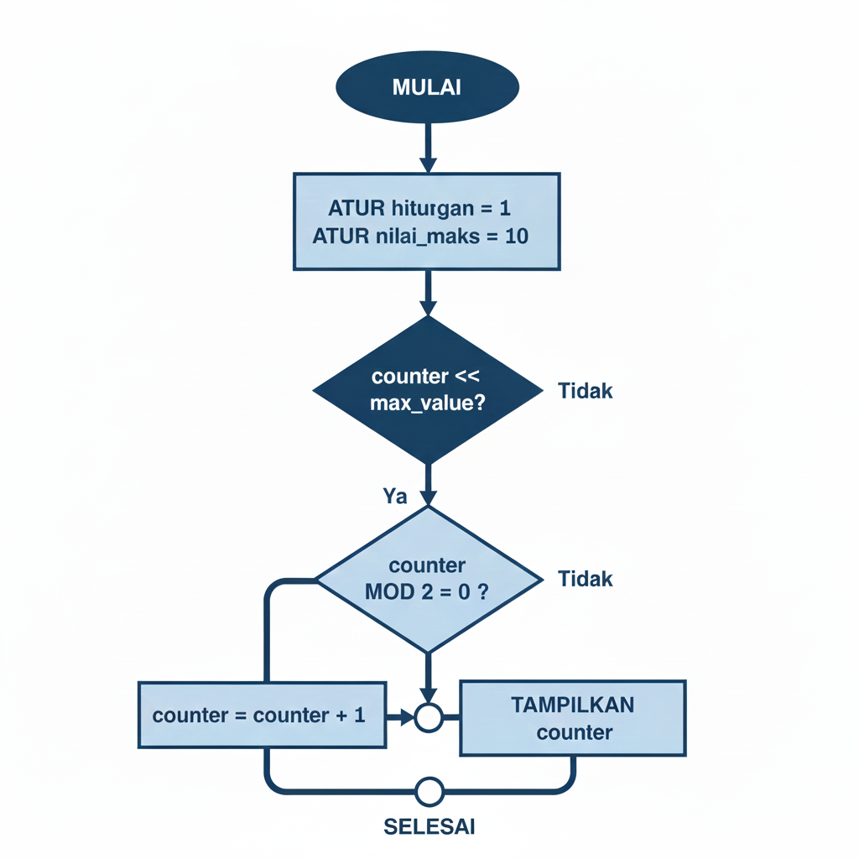

5.Konversi ke pseudocode
Pilih salah satu flowchart yang telah Anda buat, kemudian konversikan menjadi pseudocode
PROGRAM Hitung_Rata_Rata
BEGIN
NUMBER
nilai1, nilai2, nilai3, rata_rata
OUTPUT "Masukkan Nilai Pertama: "
INPUT nilai1
OUTPUT "Masukkan Nilai Kedua: "
INPUT nilai2
OUTPUT "Masukkan Nilai Ketiga: "
INPUT nilai3
rata_rata = (nilai1 + nilai2 + nilai3) / 3
OUTPUT "Rata-rata nilainya adalah: " + rata_rata
END

